Fiskivinnugransking
Framløgudagur – Fastalávintsmánadag 20. februar 2012
á Vinnuháskúlanum í Nóatúni 7

09:00 Kaffi verður at fáa kl. 9. Byrjað verður stundisliga 9:30!

09:30: Jacob Vestergaard, nýtilnevndur landsstýrismaður, bjóðar vælkomin

09:40 Eilif Gaard sigur stutt nøkur orð um Fiskivinnuroyndir, játtanarniðurskurði og komandi lýsing eftir verkætlanum í úrtíð (ultimo februar/primo mars).

Verkætlanir lidnar í 2011 (nakrar):

09:45 Leiklututin hjá makreli í vistskipani á Landgrunninum – Jan Arge Jacobsen
10:00 Multi Porpose Pelagic Ecosystem Trawl – Leon Smith
10:15 Lýsing av hvussu fiskur skal blóðgast, kryvjast, reinsast og ísast – Jens Chr. Olsen
10:30 Stýring av yvirvekt í pakkaðum saltfiski– v/ Jákup Poulsen
11.00 Ávirkan av húkastøddum og agni á støddarbýtið av toski og hýsu, veidd við línu
– v/Jákup Reinert
11.15 Víðarimenning av trolreiðskapi, sum verður brúktur undir Føroyum – Kristian Zachariasen, Vónin

11.30 Tema/Íblástrarfyrilestur (byrjar stundisliga):
Agnes Mols Mortensen, PhD-lesandi og serkøn í føroyskum tarasløgum, fer at greiða frá, hvat finst av tara í Føroyum, og hvat man vera til av tara undir Føroym. Nýtslu av tara og neyðug umhvørvisatlit! Hon fer at hyggja í ”krystallkúluna” og greiða frá ymiskum nýtslumøguleikum við tara sum nýtt framtíðarttilfeingi.
Kjak og spurningar aftaná

12.15 Ábit (”Ny Nordisk Mad II”)

Dømi um nýggjar verkætlanir ella verkætlanir, sum halda á fram eitt stutt skeið afturat:

13:15 Virðisøking av línufiski við betri hagreiðing við veiðu til framleiðslu – Jákup Magnussen, Nomatek
13.30 Skiljirist at skilja sild frá makreli – Kristian Zachariasen, Vónin
13.45 Pelagiska Komplexið (PhD-uppgáva) – Hans Ellefsen
14.00 WhitefishMaLL (North Atlantic whitefish Marine Living Lab) – Ólavur Gregersen,
Hann greiðir eisini stutt frá møguleikunum í NICe fyri stuðli og egnum royndum at luttaka í FP7-verkætlanum vm.
14.20 Annika Sølvará greiðir stutt frá stuðulsmøguleikum innan NORDFORSK (og Granskingarráðnum)
14.30 Jákup Sørensen greiðir frá stuðulsmøguleikum frá NORA (og NPP)

14:45 Liðugt /Kaffi

(Onkur stuttur steðgur verður av og á, so fólk fáa strekt beinini – kaffi verður tøkt allan dagin – tað verður mett av týdningi, at luttakararnir fáa møguleika at tosa saman í støðgunum ella aftaná).

Til fyrilestrahaldararnar: Ynskiligt er, at FVR-verkætlanirnar taka hesi punkt við í framløgunum (annars rættuliga frítt, men tíðin er knøpp og má haldast):

  - Verkætlanin.
  - Tíðarætlan
  - Fíggjarætlan og fígging av verkætlanini (minst til at takka teimum, sum stuðla!)
  - Hvørji úrslit var ætlanin at koma fram til?
  - Hvat fekst burturúr, ella hvørji úrslit eru nádd?
  - Hvussu kunnu vit í Føroyum, íroknað vinnuna, gera nýtslu av úrslitunum?
  - (bið um at fáa logo tilsent at brúka á PP-framløgunum)

Hugsið eisini um endamálið við FVR (hygg inn á www.fvg.fo)

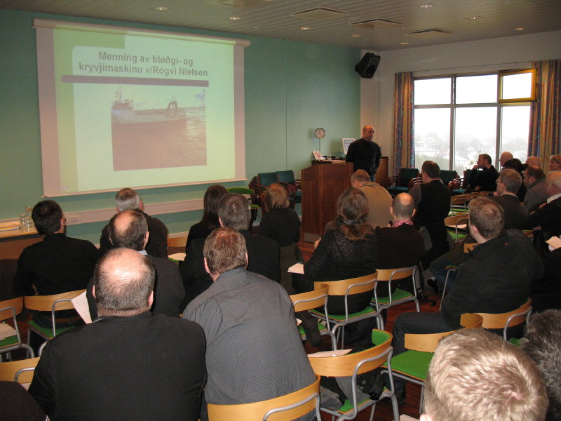
Frá framløgudegnum Fastaalávintsmánadag 23. februar 2009

Jacob Vestergaard er nýtilnevndur 16/2-12. Jákup Mikkelsen varð loystur úr starvi dagin fyri 15/2-12. Møguliga verður aðalstjórin, Rógvi Reinert, í staðin
(sprottið upprunaliga burturúr tí, sum varð kallað: Praktiskar Fiskivinnuroyndir)
www.WhiteFishMall.com

